Bambú: brotes tiernos comestibles serían un motor económico para Latinoamérica

http://cinabrio.over-blog.es/article-bambu-brotes-tiernos-comestibles-serian-un-motor-economico-para-latinoamerica-118469390.html
Thursday 13 june 2013

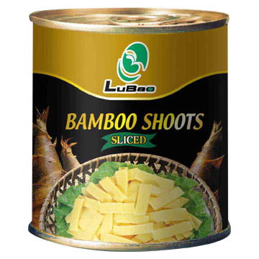
,
Tender bamboo has great potential as food and in China more than 3,000 years carried on eating.and in China more than 3,000 years carried on eating.
.
"Cualquier tiempo es bueno para comenzar, no estamos atrasados" para emprender la industria del bambú en América Latina, dijo Li Zhiyong, subdirector de Inbar, que agrupa a gobiernos, empresas privadas y organizaciones de la sociedad civil de más de 50 países para definir e implementar una agenda global de desarrollo sostenible basada en el bambú y el ratán.
,
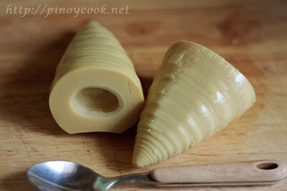
,
América Latina puede volverse "muy importante" en el mundo del bambú, subraya Li Zhiyongr remarcando que el cultivo y procesamiento de esta "yerba gigante" puede ayudar a reducir los niveles de pobreza. Su aseveración se basa en la experiencia de su país, China, donde aparte de usarlo como alimento, "hay más de 10.000 productos derivados del bambú", lo que genera ganancias económicas diversas.
.
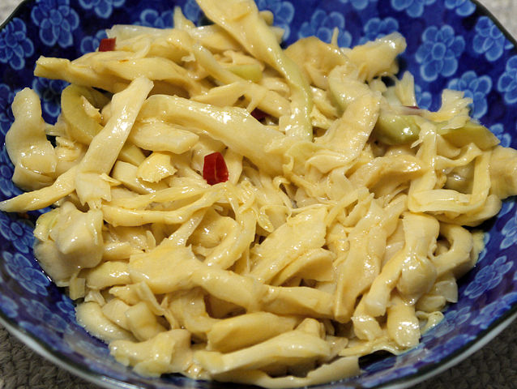
http://upload.wikimedia.org/wikipedia/commons/thumb/9/98/Japanese_Hosaki_Menma.jpg/638px-Japanese_Hosaki_Menma.jpg
Menma, brotes de bambú lactato-fermentados para aderezo japonés. Los brotes de bambú se secan al sol o por otros medios antes del proceso de fermentación. Menma es común como aderezo para sopas de fideos, especialmente ramen. Menma se produce principalmente en China, siendo las marcas importadas del sur de China y Taiwan las más populares. Menma también se conoce como shinachiku ("De bambú chino").
Menma (メンマ or 麺麻 or 麺碼?) is a Japanese condiment made from lactate-fermented bamboo shoots. The bamboo shoots are dried in the sun or through other means before the fermentation process. Menma is a common topping for noodle soups, notably ramen. Menma is primarily produced in China, with brands imported from southern China and Taiwan being popular. Menma is also known as shinachiku (支那竹?), "Chinese bamboo".
.
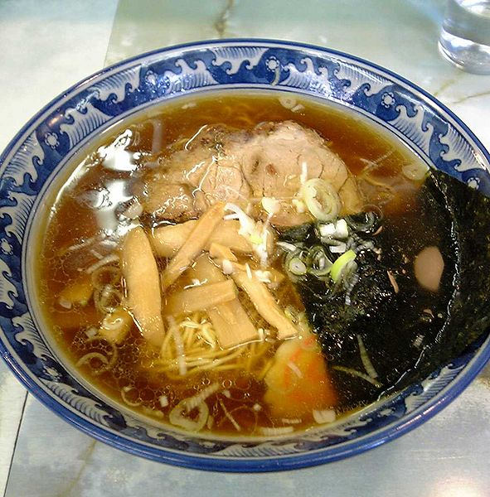
Tokyo-style ramen[1]. (Soy sauce) Transfered from Japanese Wikipedia; ja:Image:Tokyoramen.jpg
http://en.wikipedia.org/wiki/Menma This article is about the condiment.
.
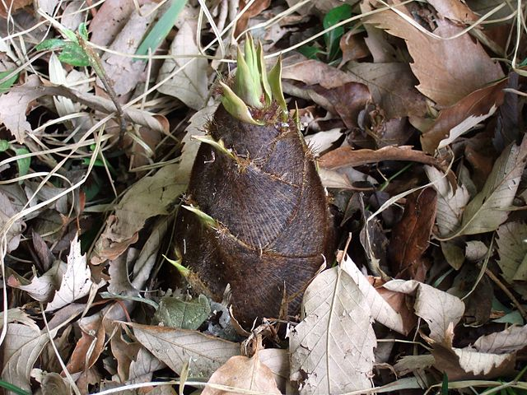
.
A las puntas de los brotes de bambú se les llama Zhu sǔn Jian (竹笋 尖) o simplemente sǔn Jian (笋尖) en chino, aunque se les refieren sobre todo como sǔn (笋). Esto suena similar en Corea juk sol (죽순), aunque la palabra nativa daenamu Ssak (대나무 싹) es equivalente. En Vietnam, los brotes de bambú son llamados Mang y en japonés como take no ko (竹の子 o 笋). En Manipur, se les llama 'soibum'. En Nagaland se les llama bas-tanga. En Assam, se les conoce como gaz y en Nepal como tama . En la región occidental de Orissa, India, la gente lo llama kardi y es el plato más famoso allí. En Jharkhand, se les conoce como sandhna. En Indonesia y Malasia, se les conoce como rebung. En Filipinas, el nombre común incluyen labóng o tambó. En Mizoram (India), lo nombran mautuai (mau significa bambú y tuai implica joven). En el estado indio deTripura se le conoce como "Muya" en Kokborok como "Baaser Korool" en bengalí. Los brotes de bambú se comen en Goa, a unos 400 km al sur de Bombay, durante la temporada de monzones y se conocen comúnmente como kill.
Bamboo shoot tips are called zhú sǔn jiān (竹笋尖) or simply sǔn jiān (笋尖) in Chinese, although they are mostly referred to as just sǔn (笋). This sounds similar in Korean juk sun (죽순), a commonly used form, although the native word daenamu ssak (대나무싹) is present. In Vietnamese, bamboo shoots are called măng and in Japanese as take no ko (竹の子 or 筍).In Manipur, they are called 'soibum'. In Nagaland they are called bas-tanga. In Assam, they are referred to as gaz and in Nepal as tama. In western orissa region of India, people call it kardi and it is the most famous dish there. In Jharkhand, they are known as sandhna. In Indonesian and Malay, they are known as rebung. In the Philippines, common named include labóng or tambô. In Mizoram (India), locals name it as mautuai (mau means bamboo and tuai implies young). In Tripura it is known as "Muya" in Kokborok and "Baaser Korool" in Bengali. Bamboo shoots are eaten in Goa during the monsoon season and are commonly known as kill
Bamboo shoots or bamboo sprouts are the edible shoots (new bamboo culms that come out of the ground) of many bamboo species including Bambusa vulgaris and Phyllostachys edulis. They are used in numerous Asian dishes and broths. They are sold in various processed shapes, and are available in fresh, dried, and canned versions.
.
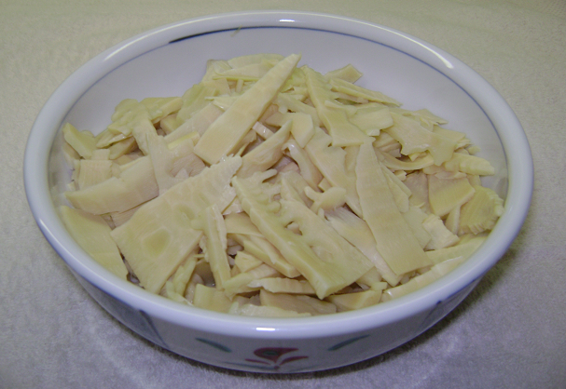
Los brotes tiernos de bambú son comestibles. Consisten en los renuevos de las cañas de bambú que emergen de la tierra, de diversas especies de bambú como Bambusa vulgaris y Phyllostachys edulis. Se utilizan en muchos platos y caldos asiáticos. Se venden en diversas formas procesadas y están disponibles en versiones frescas, secas y en conserva.
Platillo de brotes cocidos de bambú gigante industrial maderable (Bambusa oldhamii). Preparado mediante la eliminación de pieles y la selección de pulpa blanda. El corte culinario es en rodajas a lo largo del eje del brote, en secciones de unos 1 a 3 mm. Hervidas en agua 3 veces.
.
Cooked Giant Timber Bamboo (Bambusa oldhamii) sprouts. Prepared by removing skins and selecting soft pulp. Single cut across at base of soft shoots (~12). Sliced along the axis of the shoot to about 1 to 3 mm. Boiled in tap water, 10 volumes per each volume of shoots, 3 times.
Taken by P. Pdeitiker 7-20-2006.
.

.
Principios de primavera es el momento de cosechar los brotes de bambú en Japón, donde este alimento único se utiliza en una amplia variedad de platos. Los brotes se llaman takenoko en japonés, que significa literalmente "hijo de bambú". Se necesita un ojo atento para detectar las puntas verdes de la planta, apenas se asoman a través del suelo. Takenoko sólo se recoge cuando los brotes son muy jóvenes, ya que cuando los brotes emergen unos pocos centímetros por encima del suelo, a menudo son rechazados.
.
Experto chino cree que Latinoamérica puede ser una potencia en la industria del bambú
Quito, 13 jun (EFE).- Latinoamérica puede ser una potencia en la industria del bambú, para lo que requiere un mayor apoyo por parte de los gobiernos, así como más difusión entre la población sobre los beneficios económicos que acarrea esta planta en sus distintos usos, dijo a Efe el experto chino Li Zhiyong.
"Creo que hay gran potencial en América Latina si es que podemos conseguir que haya un apoyo positivo de los gobiernos y también necesitamos hacer algo para informar al pueblo de las ventajas del bambú", dijo Li durante el I Congreso Internacional de Producción Forestal Sostenible, que comenzó ayer en Quito y terminará mañana.
Li, subdirector de la Red Internacional del Bambú y el Ratán (Inbar, por sus siglas en inglés), asegura que el bambú tierno tiene un "gran potencial" como alimento y apuntó que en China, especialmente en el norte, llevan más de 3.000 años comiéndolo.
Según Inbar, el bambú es una de las plantas más altas y de más rápido crecimiento; cubre el 3 % de los bosques del mundo y su ritmo de desarrollo y maduración permite cosecharlo de manera selectiva año tras año.
Por ello representa una alternativa sostenible al uso de la madera y una importante fuente de ingresos tanto para productores como para procesadores.
Los bosques de bambú proporcionan valiosos servicios al ecosistema, tales como el control de la erosión y la captura de carbono.
En Ecuador y las otras naciones latinoamericanas se puede alentar a introducir el bambú como material de construcción para partes estructurales como los pisos, añadió Li.
En su opinión, Brasil puede ser el país donde más pronto se desarrolle una industria del bambú, pues tiene extensas zonas sembradas con la planta y mantiene contactos con China para avanzar en diversos tipos de aprovechamiento del producto.
Pero hay muchos otros países en la región con "buenísimas condiciones" para desarrollar su industria del bambú, como Ecuador, añadió al destacar las condiciones geográficas latinoamericanas y al insistir en la necesidad del apoyo gubernamental.
"Hemos tenido experiencias exitosas de países como Indonesia, Malasia, Vietnam y China porque el Gobierno ha apoyado al productor y a las empresas para desarrollar la industria del bambú con, por ejemplo, políticas de subsidios", indicó.
Recordó que en China el Gobierno da al agricultor las semillas para poner las primeras plantas, así como cursos de capacitación sobre cultivo.
"Una parte importante de esta historia es tener parcelas demostrativas" en las que unas pocas familias siembran el bambú y se benefician de ello, lo que sirve de ejemplo para que otros decidan sumarse a la iniciativa, comentó.
América Latina puede volverse "muy importante" en el mundo del bambú, recalcó, al subrayar que el cultivo y procesamiento de esa planta puede ayudar a reducir los niveles de pobreza.
Su aseveración se basa en la experiencia de su país, donde aparte de usarlo como alimento, "hay más de 10.000 productos derivados del bambú", lo que genera ganancias económicas diversas.
Li prefirió no comentar las posibles razones por las cuales no se ha desarrollado de mejor manera la industria del bambú en Latinoamérica, aunque apunta que no es tarde.
"Cualquier tiempo es bueno para comenzar, no estamos atrasados" para emprender la industria del bambú en América Latina, dijo el subdirector de Inbar, que agrupa a gobiernos, empresas privadas y organizaciones de la sociedad civil de más de 50 países para definir e implementar una agenda global de desarrollo sostenible basada en el bambú y el ratán.
http://www.elcentronews.ca/187_america/2091835_experto-chino-cree-que-latinoamerica-puede-ser-una-potencia-en-la-industria-del-bambu.html
.
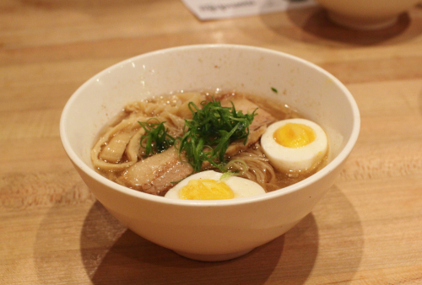
.
Ivan Ramen Classic Shio
Apetitoso plato con cortes de vientre de cerdo, huevos duros, y caldo de carne. También hay que destacar las porciones generosas de Menma (brotes de bambú fermentados) y tallarines de centeno (Rye Noodle).
,
http://theinsatiablepalate.wordpress.com/2012/08/26/the-insatiable-palate-review-30-ivan-orkin-takes-over-new-york-city/
.
Ivan Ramen Classic Shio: Rye Noodle, Pork Belly, Egg, Hosaki Menma
Ivan’s classic resembles some of the offerings that are available in the city. Our table was enticed by the warm slabs of pork belly, boiled eggs, and a rich meaty broth. We also noticed that generous portions of menma (fermented bamboo shoots) had graced the hot bowl, supplementing the hearty texture of the rye noodles.
,
.
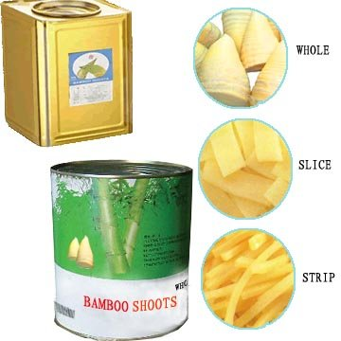
.
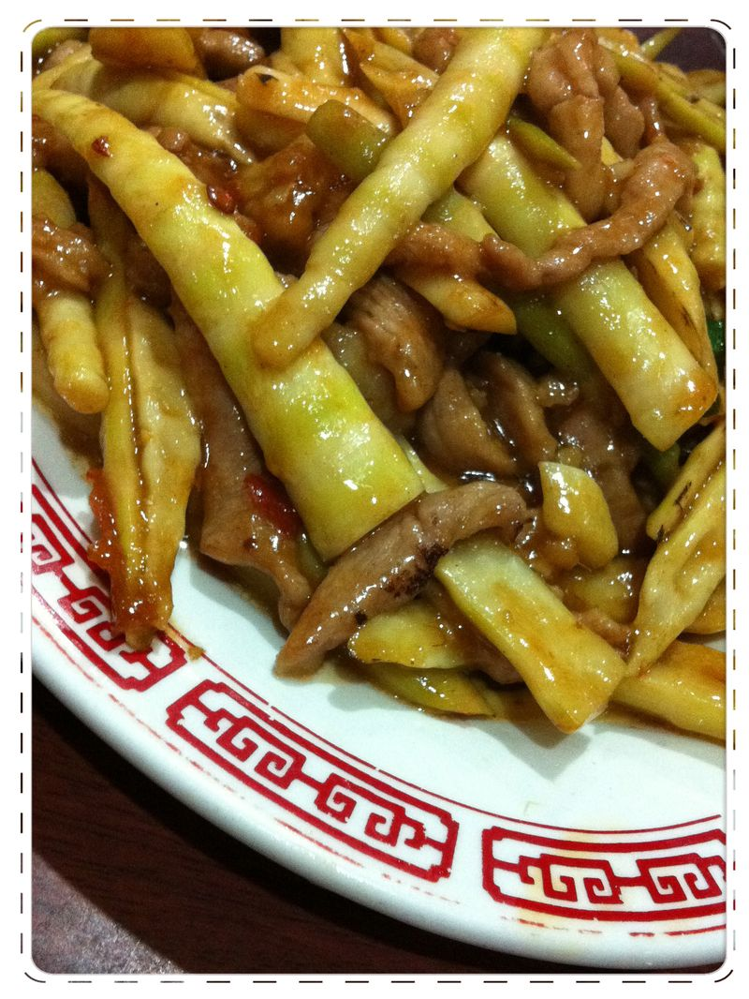
Comida taiwanesa
Cerdo salteado con el brote de bambú era genial. Había un buen equilibrio de carne y verduras.
The shredded pork with bamboo shoot was great. There was a good balance of meat to veggies.
http://chompchowchew.typepad.com/blog/flushing-ny/

